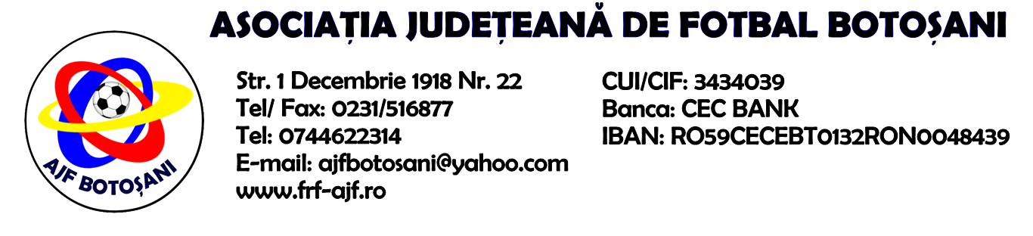

H O T A R A R E A
Nr. 79 din 07-06-2018

Comisia de Disciplina din cadrul Asociatiei Judetene de Fotbal Botosani intrunita la data de mai sus, in urma deliberarii a luat urmatoarele masuri:
1. Dupa jocul Speranta Dumbravita & Zorile Havarna echipa Zorile Havarna este sanctionata cu pierderea jocului prin forfait (0-3) si primeste o penalitate sportiva in cuantum de 150 lei in temeiul art.79,alin.1 raportat la art.75.79.1 din Regulamentul Disciplinar.
2. Dupa jocul AS Prosport Vf.Campului & Avantul Albesti jucatorul Cirlan Laurentiu de la echipa AS Prosport Vf.Campului se suspenda pentru o perioada de 4 (patru) etape si primeste o penalitate sportiva in cuantum de 50 lei in temeiul art.65,lit.c) raportat la art..53.65,lit.c) din Regulamentul Disciplinar.
3. Dupa jocul ACS Transdor Tudora & CS Europa Hiliseu-Horia echipa ACS Transdor Tudora este sanctionata cu pierderea jocului prin forfait (0-3), scaderea a 3(trei) puncte in clasament si primeste o penalitate sportiva in cuantum de 50 lei in temeiul art.83,alin.13 raportat la art.108.83.13 din Regulamentul Disciplinar.
4. Dupa jocul AS Real Hudesti & ACS Inter Dorohoi jucatorul Horeanu Alexandru Marian de la echipa AS Real Hudesti se suspenda pentru o perioada de 4 (patru) etape si primeste o penalitate sportiva in cuantum de 40 lei in temeiul art.65,lit.a) raportat la art..51.65,lit.a) din Regulamentul Disciplinar.

5. Comisia ia in discutie memoriul formulat de echipa Vointa Sendriceni, referitor la contestatia formulata la jocul dintre echipele Vointa Sendriceni & ACS Bucovina Rogojesti si dispune respingerea acesteia in temeiul art 26, alin.5 si alin.6 din R.O.A.F.
Masurile luate pot fi atacate cu apel in termen de 5 zile de la publicarea lor pe site-ul www.frf-ajf.ro/botosani conf.art.117, pct.5 din Regulamentul Disciplinar.

Comisia de Disciplina

